Fax Ratunkowy Wezwanie o Pomoc 0355 632 224

jestem głuchy jestem niemową jestem

nie słyszę nie mówię inwalidą

Kto pisze?

Nazwisko:______________________________ Mόj Fax:___________________________
Dokąd ma przyjść pomoc?

Ulica:______________________ Nr. Domu:_______________ Piętro:__________________

Miejscowość:_______________________________ ________________________________

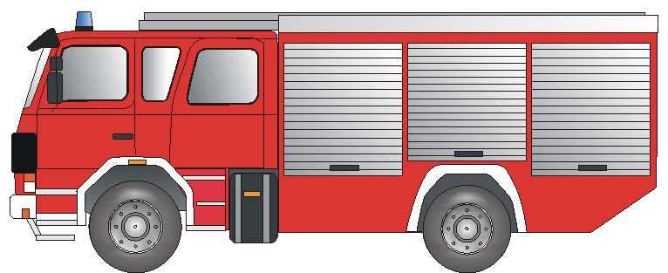
Kto ma pomόc ? Was ist geschehen?
_______________________________________________________________________________________________________________________________________________________________________________________________________________
Straź Poźarna Ogień Awaria Wypadek



Pogotowie Ratunkowe Lekarz Skaleczenie Choroba

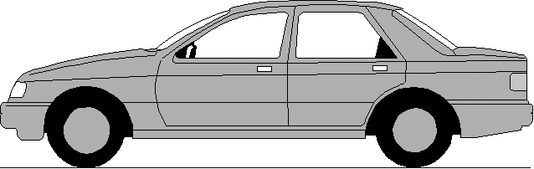

POLIZEI

Policja Włamanie Napad Bόjka

Proszę o Informacje godzin przyięć w Weekend następujących specjalistów:

Lekarz Dentysta Laryngolog Okulista
Apteka w pobliźu_______________________________________________________

Adres:_______________________________________________________________

Nr Faxu:__________________________ Telefon:____________________________

Apteka

Z gόry dziękuje! Podpis:______________________________

Proszę podwierdzenie! Proszę podwierdzenie! Proszę podwierdzenie!

Fax Ratunkowy doszedł i Pan/Pani_____________________________________________________

jest w drodze do Państwa. podpis Dyżurnego:_________________________________
Vorlage erstellt von: BF Frankfurt am Main und Deutscher Schwerhörigenbund e. V./Referat Barrierefreies Planen und Bauen/2001/POLNISCH

